

**ประวัติเทศบาลตำบลดอนกำ**

ตำบลดอนกำ เป็นการตั้งชื่อตามลักษณะภูมิประเทศ คือ สภาพพื้นที่ตำบลเป็นที่ดอน และมีต้นระกำขึ้นอยู่หนาแน่นมาก จึงมีชื่อว่า “ดรระกำ” ต่อมาได้เปลี่ยนเป็น “ดอนกำ” ซึ่งคำว่า “ดร” และ “ระ” ถูกตัดหายไป

ตำบลดอนกำ เป็นตำบลเก่าแก่จากหลักฐานที่เห็นได้ชัดคือ มีประวัติความเป็นมาเกี่ยวกับวัดสนามชัยซึ่งคณะกรรมการวัดได้ค้นคว้าหาหลักฐานว่า วัดสนามชัยสร้างขึ้นในราวสมัยกรุงศรีอยุธยา ซึ่งเกิดสงครามกับพม่า พม่าบุกเข้าตีกรุงศรีอยุธยาและค่ายบางระจัน ได้ยกทัพผ่านวัดสนามชัยแล้วทำลายปูชนียสถาน วัตถุก่อสร้างภายในวัดเกือบหมด เหลือแต่ซากปรักหักพังแล้วได้บูรณะกันขึ้นใหม่

การปกครอง พ.ศ. 2485 ตำบลดอนกำ ถูกยุบไปขึ้นกับตำบลบางขุด สมัยนั้นตำบลบางขุดมีกำนันฉาบ ด้วงทองคำ (ขุนบริบาล) เป็นผู้ปกครอง

ต่อมาปี 2491 ตำบลดอนกำ ได้แยกออกจากตำบลบางขุดจนกระทั่งถึงปัจจุบัน และได้ยกขึ้นเป็นองค์การบริหารส่วนตำบลดอนกำ เมื่อวันที่ 23 กุมภาพันธ์ 2540

ปี 2552 มีประกาศกระทรวงมหาดไทย เรื่องจัดตั้งองค์การบริหารส่วนตำบลดอนกำเป็นเทศบาลตำบลดอนกำ เมื่อวันที่ 27 ตุลาคม 2552

**1.1 ที่ตั้งของหมู่บ้าน/ชุมชน/ตำบล**

ตำบลดอนกำตั้งอยู่ในท้องที่ หมู่ที่ 3 บ้านดอนกำ ตำบลดอนกำ อำเภอสรรคบุรี จังหวัดชัยนาท ซึ่งห่างจากอำเภอสรรคบุรี ประมาณ 16 กิโลเมตร เนื้อที่ประมาณ 21.35 ตารางกิโลเมตร และมีอาณาเขตติดต่อ ดังนี้

ทิศเหนือ ติดต่อกับ หมู่ 8 ตำบลบางขุด อำเภอสรรคบุรี จังหวัดชัยนาท

ทิศใต้ ติดต่อกับ ตำบลเชิงกลัด อำเภอบางระจัน จังหวัดสิงห์บุรี

ทิศตะวันออก ติดต่อกับ ตำบลโพงาม อำเภอสรรคบุรี จังหวัดชัยนาท

ทิศตะวันตก ติดต่อกับ หมู่ 9 ตำบลบางขุด อำเภอสรรคบุรี จังหวัดชัยนาท และ

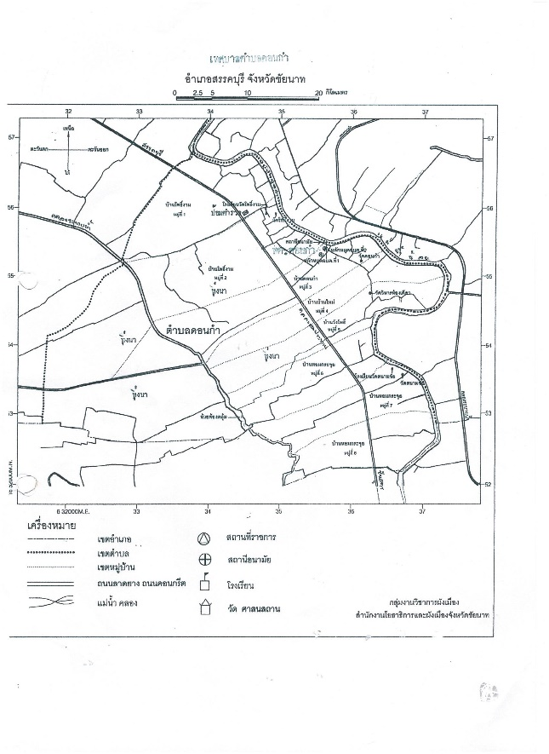 ตำบลพักทัน อำเภอบางระจัน จังหวัดสิงห์บุรี

-2-

**1.2 ลักษณะภูมิประเทศ**

ตำบลดอนกำมีสภาพพื้นที่เป็นที่ราบลุ่ม ทางตะวันตกมีคลองชลประทานไหลผ่าน 2 สาย

เป็นพื้นที่ทำการเกษตร ทิศตะวันออกเป็นที่ราบและดอน อยู่ติดกับแม่น้ำน้อย เป็นที่ตั้งบ้านเรือนของราษฎร

ตำบลดอนกำมีพื้นที่ทั้งหมด 7981 ไร่

**1.3 ลักษณะภูมิอากาศ**

ภายใต้อิทธิพลของลมมรสุมที่พัดผ่านประจำฤดู สามารถแบ่งฤดูกาล ออกเป็น 3 ฤดู

1. ฤดูฝน เริ่มตั้งแต่เดือนพฤษภาคมถึงกลางเดือนตุลาคม ได้รับอิทธิพลจากลม

มรสุมตะวันตกเฉียงใต้ เป็นลมร้อนและชื้น พัดจากมหาสมุทรอินเดียผ่านอ่าวไทยปกคลุมประเทศไทย ทำให้มีฝนตกชุกทั่วไป

2. ฤดูหนาว เริ่มตั้งแต่เดือนตุลาคมถึงเดือนกุมภาพันธ์ ได้รับอิทธิพลจากลมมรสุมตะวันออกเฉียงเหนือ จะพัดเอาความแห้งแล้งและความหนาวเย็นจากประเทศจีน เข้ามาปกคลุมประเทศไทยทำให้มีอากาศหนาวเย็น

ฤดูร้อน เริ่มตั้งแต่เดือนกุมภาพันธ์ถึงเดือนเมษายน ระยะนี้เป็นช่วงของลมมรสุม จึงมีลมจากทิศใต้ และทิศใต้ และทิศตะวันออกเฉียงใต้เข้าปกคลุม ทำให้มีอากาศร้อนอบอ้าว

อุณหภูมิเฉลี่ยตลอดปี 28.5 องศาเซลเซียส เดือนที่มีอากาศร้อนที่สุด คือ เดือนเมษายนมีอุณหภูมิเฉลี่ยสูงสุด 39 องศาเซลเซียส เดือนที่มีอากาศหนาวเย็นที่สุด คือเดือนธันวาคม มีอุณหภูมิเฉลี่ยต่ำสุด 19 องศาเซลเซียส

สำหรับความชื้นสัมพัทธ์พบว่าค่าเฉลี่ยตลอดปี 71% ความชื้นสัมพัทธ์เฉลี่ยสูงสุด เดือนกันยายน มีค่าเฉลี่ย 94% และต่ำสุด เดือนกุมภาพันธ์

**1.4 ลักษณะของดิน**

กลุ่มชุดดินที่ 3เป็นกลุ่มดินเหนียวลึกมากที่เกิดจากตะกอนน้ำกร่อย อาจพบชั้นดินเลนของตะกอนน้ำทะเลที่ไม่มีศักยภาพก่อให้เกิดเป็นดินกรดกำมะถันภายในความลึก 150 ซม. จากผิวดิน ปฏิกิริยาดินเป็นกลางถึงเป็นด่าง การระบายน้ำเลว ความอุดมสมบูรณ์ปานกลางถึงสูง และกลุ่มชุดดินที่ 4 กลุ่มดินเหนียวลึกมากที่เกิดจากตะกอนลำน้ำที่มีอายุยังน้อย ปฏิกิริยาดินเป็นกลางถึงเป็นด่าง การระบายน้ำค่อนข้างเลว ความอุดมสมบูรณ์ปานกลาง

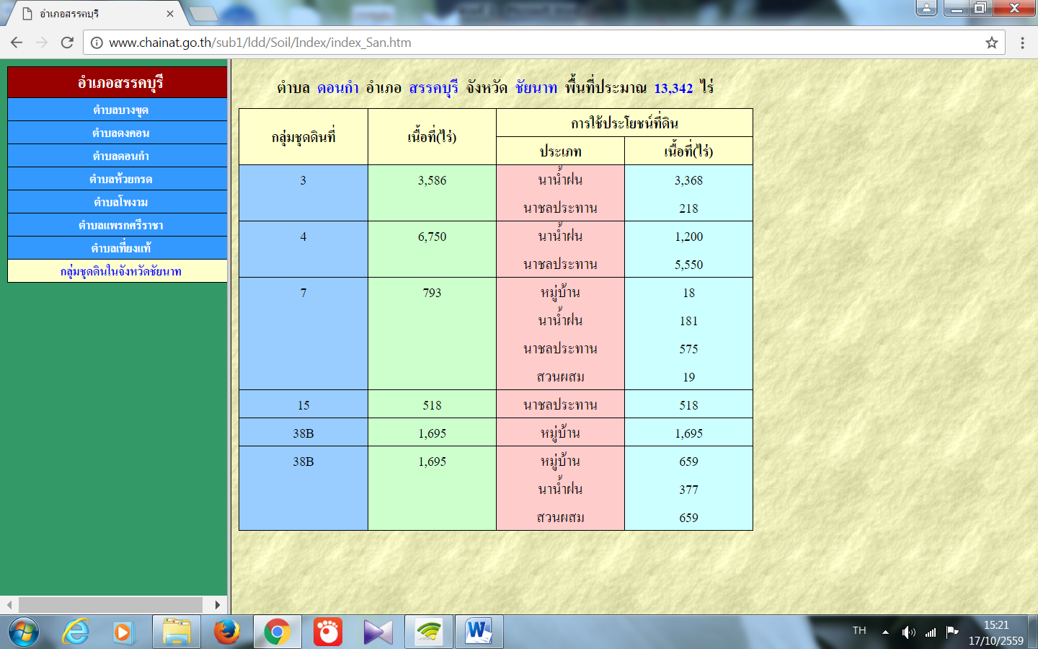

-3-

**1.5 ลักษณะของแหล่งน้ำ**

แม่น้ำน้อย เป็น[แม่น้ำ](https://th.wikipedia.org/wiki/%E0%B9%81%E0%B8%A1%E0%B9%88%E0%B8%99%E0%B9%89%E0%B8%B3)สาขาแยกจาก[แม่น้ำเจ้าพระยา](https://th.wikipedia.org/wiki/%E0%B9%81%E0%B8%A1%E0%B9%88%E0%B8%99%E0%B9%89%E0%B8%B3%E0%B9%80%E0%B8%88%E0%B9%89%E0%B8%B2%E0%B8%9E%E0%B8%A3%E0%B8%B0%E0%B8%A2%E0%B8%B2)ที่ชุมชนปากแพรก [อำเภอเมือง](https://th.wikipedia.org/wiki/%E0%B8%AD%E0%B8%B3%E0%B9%80%E0%B8%A0%E0%B8%AD%E0%B9%80%E0%B8%A1%E0%B8%B7%E0%B8%AD%E0%B8%87%E0%B8%8A%E0%B8%B1%E0%B8%A2%E0%B8%99%E0%B8%B2%E0%B8%97)

[จังหวัดชัยนาท](https://th.wikipedia.org/wiki/%E0%B8%88%E0%B8%B1%E0%B8%87%E0%B8%AB%E0%B8%A7%E0%B8%B1%E0%B8%94%E0%B8%8A%E0%B8%B1%E0%B8%A2%E0%B8%99%E0%B8%B2%E0%B8%97) เป็นแม่น้ำสายเล็ก ๆ ที่ไหลผ่าน[อำเภอบางระจัน](https://th.wikipedia.org/wiki/%E0%B8%AD%E0%B8%B3%E0%B9%80%E0%B8%A0%E0%B8%AD%E0%B8%9A%E0%B8%B2%E0%B8%87%E0%B8%A3%E0%B8%B0%E0%B8%88%E0%B8%B1%E0%B8%99), [อำเภอค่ายบางระจัน](https://th.wikipedia.org/wiki/%E0%B8%AD%E0%B8%B3%E0%B9%80%E0%B8%A0%E0%B8%AD%E0%B8%84%E0%B9%88%E0%B8%B2%E0%B8%A2%E0%B8%9A%E0%B8%B2%E0%B8%87%E0%B8%A3%E0%B8%B0%E0%B8%88%E0%B8%B1%E0%B8%99) และ[อำเภอท่าช้าง](https://th.wikipedia.org/wiki/%E0%B8%AD%E0%B8%B3%E0%B9%80%E0%B8%A0%E0%B8%AD%E0%B8%97%E0%B9%88%E0%B8%B2%E0%B8%8A%E0%B9%89%E0%B8%B2%E0%B8%87) [จังหวัดสิงห์บุรี](https://th.wikipedia.org/wiki/%E0%B8%88%E0%B8%B1%E0%B8%87%E0%B8%AB%E0%B8%A7%E0%B8%B1%E0%B8%94%E0%B8%AA%E0%B8%B4%E0%B8%87%E0%B8%AB%E0%B9%8C%E0%B8%9A%E0%B8%B8%E0%B8%A3%E0%B8%B5) ไหลผ่าน[จังหวัดอ่างทอง](https://th.wikipedia.org/wiki/%E0%B8%88%E0%B8%B1%E0%B8%87%E0%B8%AB%E0%B8%A7%E0%B8%B1%E0%B8%94%E0%B8%AD%E0%B9%88%E0%B8%B2%E0%B8%87%E0%B8%97%E0%B8%AD%E0%B8%87), [จังหวัดพระนครศรีอยุธยา](https://th.wikipedia.org/wiki/%E0%B8%88%E0%B8%B1%E0%B8%87%E0%B8%AB%E0%B8%A7%E0%B8%B1%E0%B8%94%E0%B8%9E%E0%B8%A3%E0%B8%B0%E0%B8%99%E0%B8%84%E0%B8%A3%E0%B8%A8%E0%B8%A3%E0%B8%B5%E0%B8%AD%E0%B8%A2%E0%B8%B8%E0%B8%98%E0%B8%A2%E0%B8%B2) แล้วไปรวมกับแม่น้ำเจ้าพระยาอีกครั้งที่[อำเภอบางไทร](https://th.wikipedia.org/wiki/%E0%B8%AD%E0%B8%B3%E0%B9%80%E0%B8%A0%E0%B8%AD%E0%B8%9A%E0%B8%B2%E0%B8%87%E0%B9%84%E0%B8%97%E0%B8%A3) จังหวัดพระนครศรีอยุธยา

แม่น้ำน้อยมีความยาวทั้งสิ้น 145 กิโลเมตร ความกว้างประมาณ 80 เมตร มีน้ำตลอดทั้งปี

มีชื่อเรียกต่างกันตามท้องถิ่น เช่น ตอนที่ไหลผ่าน[อำเภอเสนา](https://th.wikipedia.org/wiki/%E0%B8%AD%E0%B8%B3%E0%B9%80%E0%B8%A0%E0%B8%AD%E0%B9%80%E0%B8%AA%E0%B8%99%E0%B8%B2)จังหวัดพระนครศรีอยุธยาเรียกว่า "คลองสีกุก" หรือ"แควสีกุก" หรือตอนที่ไหลผ่าน[อำเภอผักไห่](https://th.wikipedia.org/wiki/%E0%B8%AD%E0%B8%B3%E0%B9%80%E0%B8%A0%E0%B8%AD%E0%B8%9C%E0%B8%B1%E0%B8%81%E0%B9%84%E0%B8%AB%E0%B9%88) จังหวัดพระนครศรีอยุธยาเช่นกัน เรียกว่า "แม่น้ำแควผักไห่" เป็นต้น

**1.6 ลักษณะของไม้/ป่าไม้**

ตำบลดอนกำไม่มีพื้นที่ป่าตามความหมายของทางราชการ แต่ชาวบ้านจะปลูกไม้ผลชนิดต่างๆ ตามริมแม่น้ำน้อยปะปนไปกับที่อยู่อาศัย เพื่อใช้บริโภคและขายเพิ่มรายได้อีกทางหนึ่ง สภาพทั่วไปจะเห็นไม้ผลหลายอย่างปะปนกันไปตลอดแนวแม่น้ำน้อย ทำให้สภาพพื้นที่ร่มเย็น

**2. ด้านการเมือง/การปกครอง**

**2.1 เขตการปกครอง**

ตำบลดอนกำ แบ่งเขตการปกครองออกเป็น 8 หมู่บ้าน อยู่ในเขตเทศบาลตำบลดอนกำ ทั้งหมด ดังนี้

หมู่ที่ 1 ชื่อบ้านโพธิ์งาม ปกครองโดย ผู้ใหญ่กิตติพงษ์ สุขโก

หมู่ที่ 2 ชื่อบ้านโพธิ์งาม ปกครองโดย ผู้ใหญ่ประวิน ปรางค์เทียน

หมู่ที่ 3 ชื่อบ้านดอนกำ ปกครองโดย ผู้ใหญ่เสน่ห์ แย้มกลัด

หมู่ที่ 4 ชื่อบ้านใหม่ ปกครองโดย ผู้ใหญ่เบ็ญจวรรณ แจ่มดอน

หมู่ที่ 5 ชื่อบ้านวังโพธิ์ ปกครองโดย ผู้ใหญ่เฉลิมศรี ตันติคงพันธ์

หมู่ที่ 6 ชื่อบ้านหอมกระจุย ปกครองโดย กำนันเกษม บัวพุ่ม

หมู่ที่ 7 ชื่อบ้านหอมกระจุย ปกครองโดย ผู้ใหญ่จินตนา ศรีรุ่ง

หมู่ที่ 8 ชื่อบ้านใหญ่หอมกระจุย ปกครองโดย ผู้ใหญ่สุรศักดิ์ รุ่งสังข์

**2.2 การเลือกตั้ง**

|  |
| --- |
|  |

  เทศบาลได้แบ่งเขตการเลือกตั้งนายกเทศมนตรีตำบลดอนกำ ทั้งเขตเทศบาลเป็น ๑ เขตเลือกตั้ง สมาชิกสภาออกเป็น ๒ เขต ดังนี้

**เขตเลือกตั้งที่ ๑** ประกอบด้วย หมู่ที่ 1-2

**เขตเลือกตั้งที่ ๒** ประกอบไปด้วย หมู่ที่ 3-8

ประชาชนในเขตเทศบาลตำบลดอนกำส่วนใหญ่ร่วมกิจกรรมทางการเมืองเสมอมาและประชาชนในเขตเทศบาลยังมีส่วนร่วมในการบริหารงาน การช่วยเหลืองานเทศบาล เสนอแนะในกิจกรรมของเทศบาลในการดำเนินงานต่างๆ เช่น การประชุมประชาคมในการจัดแผนพัฒนาเทศบาลประชุมประชาคมแก้ไขปัญหาความยากจน ฯลฯ

-4-

**ยุทธศาสตร์ของเทศบาลตำบลดอนกำ**

**1. วิสัยทัศน์ (vision) และพันธกิจ (mission) การพัฒนาตำบล**

*“ตำบลน่าอยู่ คุณภาพชีวิตที่ดี เกษตรกรรมปลอดสารพิษ สิ่งแวดล้อมดี นำพัฒนาชุมชน*

*เข้มแข็ง ด้วยการบริหารจัดการที่ดี”*

**2. ยุทธศาสตร์**

คณะกรรมการพัฒนาเทศบาลร่วมกับประชาคมท้องถิ่น ส่วนราชการ รัฐวิสาหกิจ รวมทั้งองค์กรต่างๆ ที่เกี่ยวข้อง ได้กำหนดยุทธศาสตร์ของเทศบาล ๖ ด้าน โดยมีรายละเอียดดังนี้

**ยุทธศาสตร์ที่ 1 การพัฒนาด้านสังคม การศึกษา ศาสนาและวัฒนธรรม**

แนวทางที่ 1.1 เสริมสร้างสถาบันครอบครัว และชุมชนให้มีความอบอุ่นและเข้มแข็ง

แนวทางที่ 1.2 สนับสนุนและส่งเสริมงานด้านการป้องกันยาเสพติด โรคติดต่อ และ อุบัติเหตุ

แนวทางที่ 1.3 ส่งเสริมและสนับสนุนการศึกษาทุกระดับทั้งในระบบและนอกระบบ

แนวทางที่ 1.4 การส่งเสริมอัตลักษณ์และสนับสนุน ศาสนาวัฒนธรรมและขนบธรรมเนียมประเพณีอันดีงาม

**ยุทธศาสตร์ที่ 2 การพัฒนาด้านโครงสร้างพื้นฐานและการคมนาคม**

แนวทางที่ 2.1 ส่งเสริมให้มีการคมนาคมให้มีมาตรฐาน

แนวทางที่ 2.2 พัฒนาแหล่งน้ำเพื่อการอุปโภค- บริโภค และการเกษตรกรรม

แนวทางที่ 2.3 พัฒนาสาธารณูปโภคและสาธารณูปการ

**ยุทธศาสตร์ที่ 3 การพัฒนาด้านสาธารณสุขและการกีฬา**

แนวทางที่ 3.1 ส่งเสริมการดำเนินงานด้านสาธารณสุขมูลฐาน

แนวทางที่ 3.2 ส่งเสริมสนับสนุนการกีฬาทุกชนิด ตลอดจนการแข่งขันกีฬาทุกระดับ

แนวทางที่ 3.3 ส่งเสริมสนับสนุนการก่อสร้างลานกีฬาศูนย์กีฬา และอุปกรณ์กีฬา

**ยุทธศาสตร์ที่ 4 การพัฒนาด้านทรัพยากรธรรมชาติและสิ่งแวดล้อม**

แนวทางที่ 4.1 การป้องกันอุทกภัยและการกัดเซาะตลิ่งริมแม่น้ำน้อย

แนวทางที่ 4.2 การส่งเสริมและสนับสนุนการอนุรักษ์ ฟื้นฟูทรัพยากรธรรมชาติและสิ่งแวดล้อม

**ยุทธศาสตร์ที่ 5 การพัฒนาด้านเศรษฐกิจและการท่องเที่ยว**

แนวทางที่ 1 ส่งเสริมและสนับสนุนชุมชนตามแนวทางเศรษฐกิจพอเพียง

แนวทางที่ 2 การพัฒนาและส่งเสริมอาชีพและกลุ่มองค์กรต่างๆ

แนวทางที่ 3 การพัฒนาแหล่งท่องเที่ยว และปัจจัยสนับสนุนการท่องเที่ยว

**ยุทธศาสตร์ที่ 6 การพัฒนาด้านการพัฒนาด้านการเมืองการบริหาร**

แนวทางที่ 1 การพัฒนาการส่งเสริมประชาธิปไตย การมีส่วนร่วมของประชาชน

แนวทางที่ 2 การพัฒนาและเพิ่มศักยภาพให้แก่บุคลากรและหน่วยงาน

แนวทางที่ 3 การสนับสนุนการมีส่วนร่วมในการพัฒนาท้องถิ่น

-5-

**3. เป้าประสงค์**

1. ประชาชนมีสุขภาพแข็งแรง มีการศึกษา และผู้ด้อยโอกาสได้รับการดูแล วัฒนธรรมประเพณีได้รับการอนุรักษ์และสืบสาน

2. เกษตรกรมีความรู้ ในการประกอบอาชีพทางการเกษตรและผลผลิตได้มาตรฐาน

3. มีแหล่งน้ำเพื่อการเกษตรเพียงพอ มีเส้นทางขนส่งผลผลิตได้มาตรฐาน

4. ทรัพยากรธรรมชาติและสิ่งแวดล้อมได้รับการฟื้นฟู ให้มีสภาพดีขึ้น

5. ประชาชนมีรายได้เพิ่มขึ้น

6. ประชาชนมีความปลอดภัยในชีวิตและทรัพย์สิน

7. การบริหารจัดการมีประสิทธิภาพและประสิทธิผล

**4. ตัวชี้วัด**

๑) ประชาชนในเขตเทศบาลมีแหล่งน้ำในการอุปโภคเพิ่มมากขึ้นร้อยละ ๕

๒) ในเขตเทศบาลมีโครงสร้างพื้นฐานให้ประชาชนได้ใช้บริการร้อยละ ๘๐

๓) ประชาชนมีความรู้มากขึ้นร้อยละ ๙๐ และศิลปวัฒนธรรมอันดียังคงอยู่

๔) ประชาชนในเขตเทศบาลร้อยละ ๘๐ มีความรู้และมีส่วนร่วมในการพัฒนาการท่องเที่ยว ศาสนา – วัฒนธรรมประเพณีและกีฬา

๕) ประชาชนมีคุณภาพชีวิตที่ดีขึ้นร้อยละ ๑๐

๖) ชุมชนมีรายได้เพิ่มขึ้นในอัตราร้อยละ ๕ และพึ่งตนเองได้มากขึ้น

๗) ชุมชนในเขตเทศบาลร้อยละ ๖๐ น่าอยู่อย่างสงบสุข

๘) การบริการจัดการของเทศบาลมีผลการปฏิบัติงานที่มีประสิทธิภาพสูงร้อยละ ๖๐

๙) การบริการจัดการของเทศบาลมีผลการปฏิบัติงานที่มีประสิทธิภาพสูงร้อยละ ๖๐

**5. ค่าเป้าหมาย**

๑) ด้านการได้รับบริการด้านโครงสร้างพื้นฐานให้มีความสะดวกและรวดเร็ว

๒) ประชาชนมีความรู้และบำรุงรักษาศิลปวัฒนธรรมอันดีงาม

๓) ประชาชนมีศักยภาพมีรายได้เพียงพอสามารถพึ่งตนเองได้

๔) มลภาวะและสิ่งแวดล้อมไม่เป็นพิษทำให้ชุมชนน่าอยู่อย่างสงบสุข

๕) การบริหารจัดการภาครัฐที่ดีและมีส่วนร่วมจากทุกภาคส่วน

**6. กลยุทธ์**

1. สร้างภูมิคุ้มกันในสังคมและความปลอดภัยในชีวิตและทรัพย์สิน

2. พัฒนาการศึกษาของเยาวชนสู่ระบบสากลและความเป็นเลิศทางวิชาการควบคู่กับความเชี่ยวชาญด้านเทคโนโลยี คอมพิวเตอร์ อินเตอร์เน็ต และภาษาเพื่อเตรียมพร้อมการเข้าสู่ประชาคมอาเซียน

3. ส่งเสริมและสนับสนุนการอนุรักษ์ ฟื้นฟูศาสนา ศิลปวัฒนธรรมและประเพณีท้องถิ่น

4. พัฒนาโครงสร้างพื้นฐานให้ได้มาตรฐาน ตลอดจนพัฒนาแหล่งน้ำ

5. ส่งเสริมอนามัยให้ความรู้สาธารณสุขมูลฐาน สร้างจิตสำนึกในการดูแลสุขภาพอนามัยที่แข็งแรงสมบูรณ์

6. รณรงค์ ส่งเสริมการดูแลรักษาทรัพยากรธรรมชาติ สิ่งแวดล้อมและการท่องเที่ยว

7. ส่งเสริมการประกอบอาชีพของประชาชน เพื่อเพิ่มมูลค่าการผลิตและดำเนินชีวิตแบบเศรษฐกิจพอเพียง รวมทั้งพัฒนาเศรษฐกิจ โดยยกระดับสินค้าชุมชน

8. ส่งเสริมการมีส่วนร่วมของประชาชนในกรพัฒนาท้องถิ่น

9. ส่งเสริมการพัฒนาบุคลากรให้มีศักยภาพและประสิทธิภาพ

-6-

**7. จุดยืนทางยุทธศาสตร์**

๑) การพัฒนาชุมชนให้น่าอยู่มีความเข้มแข็ง โดยได้รับบริการสาธารณะด้านโครงสร้างพื้นฐานที่จำเป็นเพื่อรองรับการขยายตัวของชุมชนและเศรษฐกิจ

๒) การพัฒนาระบบการศึกษาและส่งเสริมศิลปวัฒนธรรมท้องถิ่น

๓) ส่งเสริมและพัฒนาศักยภาพคนและความเข้มแข็งของชุมชนในการพึ่งตนเอง

๔) การกำจัดขยะมูลฝอย สิ่งปฏิกูลและมลภาวะสิ่งแวดล้อมที่มีอย่างยั่งยืน

๕) การพัฒนาระบบการบริหารจัดการภาครัฐที่ดีและมีส่วนร่วมจากทุกภาคส่วน

**๘. แผนงาน**

๑) แผนงานบริหารงานงานทั่วไป

๒) แผนงานการรักษาความสงบภายใน

๓) แผนงานการศึกษา

๔) แผนงานสาธารณสุข

๕) แผนงานสังคมสงเคราะห์

๖) แผนงานสร้างความเข้มแข็ง

๗) แผนงานการศาสนาและวัฒนธรรมและนันทนาการ

๘) แผนงานงบกลาง

๙) แผนงานการพาณิชย์